Martes
06
de Julio

Segundo de Primaria
Matemáticas

Galletas de amaranto

Aprendizaje esperado: Resuelve problemas de multiplicación con números naturales menores que 10

Énfasis: Descompone cantidades que puedan representarse por medio de arreglos rectangulares.

¿Qué vamos a aprender?

En esta sesión tendrás que descomponer cantidades que puedan representarse por medio de arreglos rectangulares.

¿Qué hacemos?

Abre tú libro de matemáticas, segundo grado en la página 203 para que realices las actividades que ahí se presentan.

Recuerda que para no olvidar el tema del día de hoy debes de practicar, para ello realiza lo que se presenta en la página correspondiente.
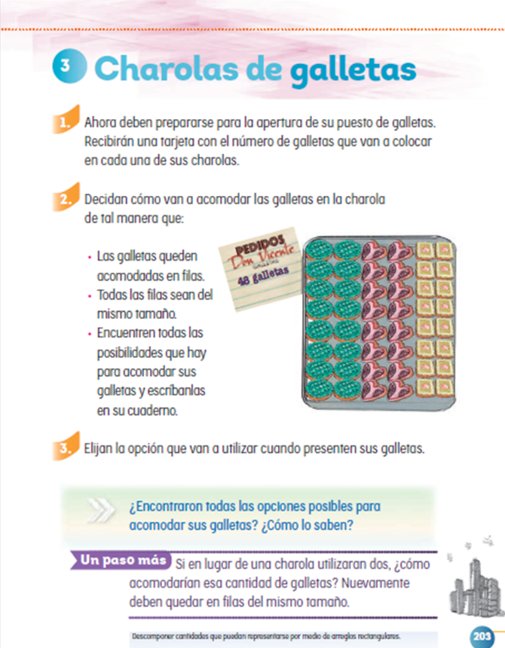
https://libros.conaliteg.gob.mx/P2MAA.htm?#page/203

En esta sesión tenemos un invitado que se llama cubito (calcetín). Él va a estar jugando contigo y aprendiendo más acerca de los arreglos rectangulares.

Vas a jugar con calcetín a que son unos expertos panaderos y quieren colocar unas galletas de amaranto en algunas charolas para poderlas hornear.

Se tiene 20 galletas y, por lo tanto, ayudarás a encontrar diferentes formas de colocarlas en una charola, el único requisito es que sea un arreglo rectangular.

Cubito: Ya sé cómo, recordé que puedo ocupar las multiplicaciones, entonces se tienen que buscar dos números que al multiplicarse te den como resultado el número 20

Entonces sería:
4 veces 5 o 4 x 5

Acomoda las galletas como dice cubito.
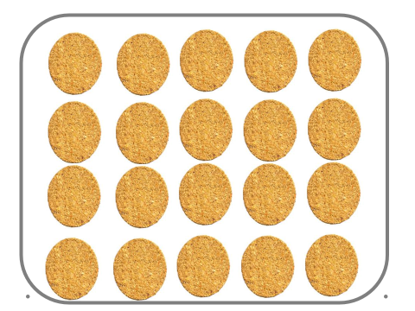

¿Pero será la única forma de acomodarlas?

También puede ser:
2 veces 10, es decir, 2 x 10

Ahora vamos acomodar como se mencionó.

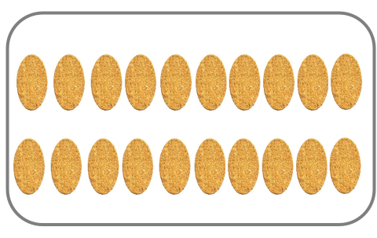

También podemos utilizar la tabla pitagórica para saber cuáles multiplicaciones nos dan como resultado el número 20

Tabla pitagórica y encuentra las multiplicaciones que den como resultado el número 20

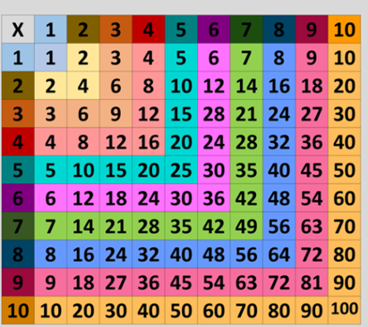

Son cuatro multiplicaciones 4 x 5, 5 x 4, 2 x 10 y 10 x 2 porque todas nos dan como resultado el número 20

En esta sesión vamos a encontrar diferentes multiplicaciones que nos den el mismo resultado.

Ahora vas a jugar que entregamos pedidos de galletas de amaranto a diferentes clientes, pero, es importante que sepas, que el amaranto es rico en fibra y minerales, y tenemos un video de Staff que te recordara algunas buenas propiedades que tiene el amaranto.

- Secretos culinarios de Staff. Amaranto.
https://www.youtube.com/watch?v=bYkaPQMUUMs

Es importante comer alimentos nutritivos y que le sirvan a nuestro cuerpo, por eso, vamos a seguir haciendo galletas de amaranto, para saber cuántas galletas de amaranto vamos a entregar utilizaremos un dado, cada una de las caras del dado tiene los pedidos que vamos a entregar, después de tener la cantidad, quiero que encuentres diferentes maneras de acomodar las galletas en las charolas y poder hornearlas.

Cubito, va a tirar el dado y demostrará que tan bueno es para encontrar varias multiplicaciones que sirvan para acomodar en las charolas las galletas de amaranto.

Tienen que hacer 63 galletas.

Cubito, ¿Cómo vamos a acomodar las galletas en las charolas?

9 x 7
7 x 9

Se te mostraran algunas tarjetas que acomodarás de acuerdo con las multiplicaciones y su resultado. Vamos a buscar las que menciono cubito.

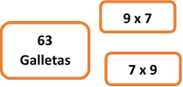

Jugador 2. Tira el dado.

Cayeron 30 galletas. ¿Cómo puedes acomodarlas en las charolas?

En charolas de:
3 x 10
5 x 6
10 x 3
6 x 5

Vamos a comprobar con la tabla pitagórica si le falto alguna multiplicación.

Revisa la tabla pitagórica y busca las multiplicaciones que den como resultado el número 30

Todas tus multiplicaciones fueron correctas. Ahora vamos a buscarlas en las tarjetas y acomodarlas con el resultado.

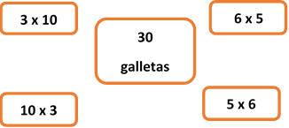

El dado: Este dado lo puedes elaborar tú con material que tengas en casa.
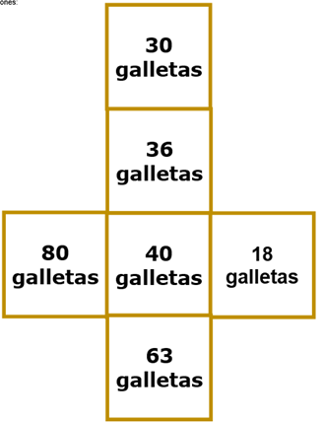
Utilizarás también las tarjetas de las tablas de multiplicar.

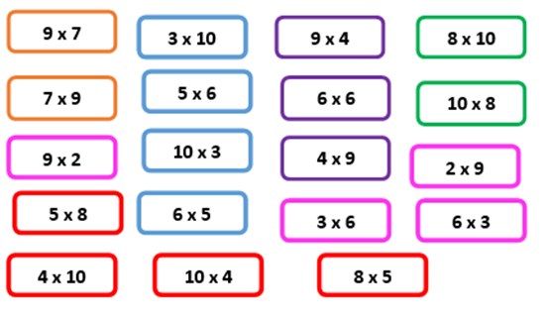

El Reto de Hoy:

Ahora ya no utilizarás una charola utilizarás dos. Recuerda que al inicio teníamos 20 galletas de amaranto, acomodarás esas galletas en dos charolas de tal manera que tengas la misma cantidad en cada una.

¿Cómo las vas a acomodar?

De 5 x 2 en cada charola.

Acomódalas y después vamos a contarlas para ver si tienes razón.
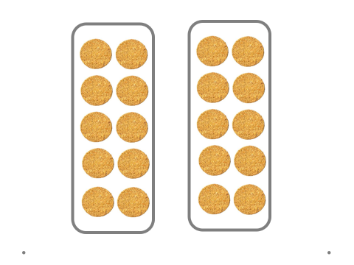
Tus multiplicaciones son correctas para cada charola. Si sumamos dos veces 5 x 2 el resultado es 20
Pero si multiplicas 1 x 10 en cada charola, también son veinte, porque 1 x 10 = 10 y si sumas 10 + 10 es igual a 20

Te toca acomodar las galletas de amaranto en las charolas.

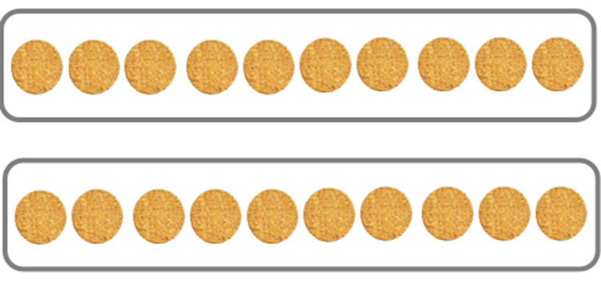

Hoy aprendiste que puedes utilizar diferentes arreglos rectangulares para encontrar un mismo resultado, utilizando multiplicaciones.

Si te es posible consulta otros libros y comenta el tema de hoy con tu familia.

¡Buen trabajo!

Gracias por tu esfuerzo.

Para saber más:
Lecturas

https://libros.conaliteg.gob.mx/P2MAA.htm

